

《面向对象编程课程设计》

项目报告

|  |  |
| --- | --- |
| 项 目 名 称： | 人事信息管理系统 |
| 专 业 班 级： | Java四班 |
| 指 导 教 师： | 甄倩倩 |
| 姓 名 学 号： | 苏康214804285 |
| 成 绩 评 定： |  |

**一、项目介绍**

该项目为人事管理系统，主要功能是对人员的管理，可以实现人员的添加，人员的删除，人员信息的修改，人员信息的查询，人员信息的排序。在实现功能的同时增添了细节例如顶部栏目条，在人员信息排序中使用一些java中已经封装好的数据结构类对人员信息进行排序。该项目的人机交互使用了GUI可视化图形来进行交互，可视化元素有按钮文本框等元素，并使用可视化窗口作为交互元素的载体，用户可以通过一些基本的鼠标点击对该程序进行一些简单的交互。图形化界面可以更加直观地展示可用功能而且更便于用户操作。

**二、项目需求分析**

该项目需要实现一些基本的信息管理功能需要实现人员的添加，人员的删除，人员信息的修改，人员信息的查询，人员信息的排序，并且使得功能具有良好的交互功能，需要使程序尽可能地简洁明了，使程序易读且代码复用性高，避免代码冗余，而且程序需要有较为良好的延展性，还需要使代码的耦合度尽可能地低以便于代码后期的维护与修改。在代码执行期间需要对不需要的任务进行释放以避免计算资源的浪费。

**三、项目规划和设计实施**

**3.1项目设计规划**

项目中的人员添加采用了HashSet集合来进行存储，使用该集合的好处是可以在添加数据时对所添加的数据进行查重，避免信息的重复插入，提高存储空间利用率的同时提高数据的可读性，在数据录入的同时对数据进行后台存储，以便于接下来的一系列操作，为方便对输入数据进行格式校验创建了一个校验类，类里面对日期、手机号、邮箱的校验提供了静态方法，可以在不创建实例化对象的前提下对相关字符串进行校验，校验的原理是字符串匹配正则表达式进而返回准确的布尔类型的值。为方便创建图形化界面，封装一些窗口类的模板。对每一个功能进行单独的窗口布局和设置，并且使应该独立的窗口独立，使应该依附于父类窗口的子类有特殊的依附行为。排序算法使用了TreeSet。

**3.2实施方案**

1. 主菜单界面

截图：

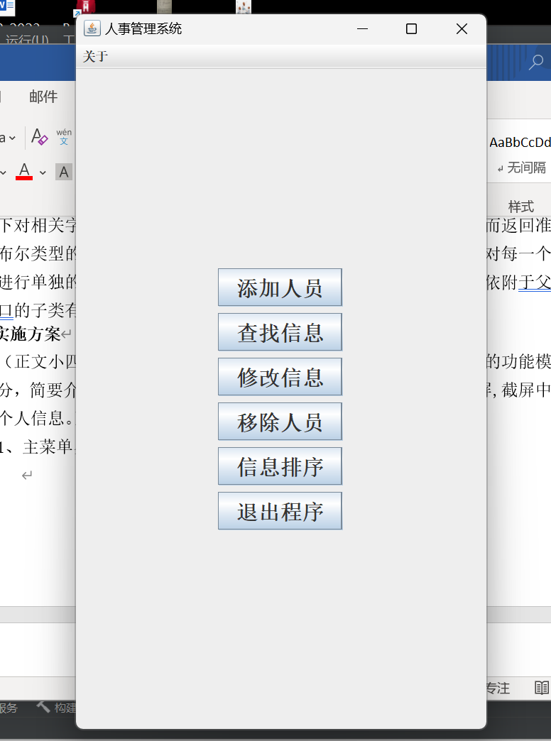

该界面用于实现功能的选择，使界面一目了然。功能的选择通过鼠标的点击实现。在未录入人员信息的情况下进行信息操作会弹出错误信息的窗口。

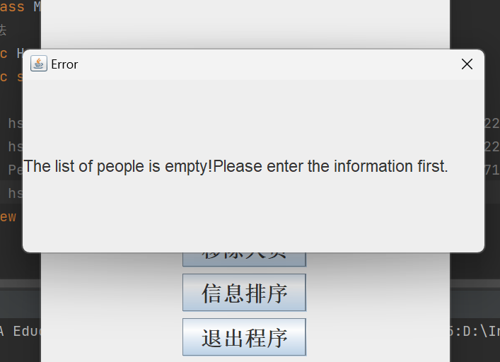

2、添加人员

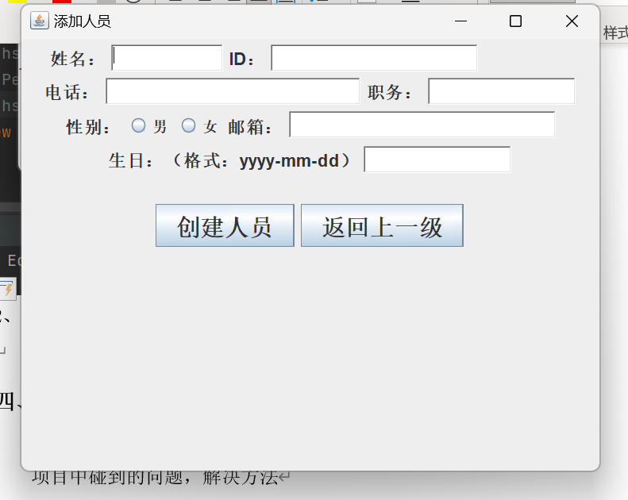

该界面实现人员的添加，并可以对指定信息进行校验并弹出相关错误信息，这里不再展示错误弹窗的相关截图。

3、信息检索

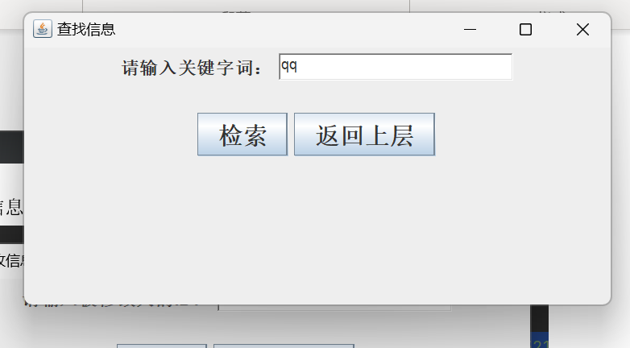

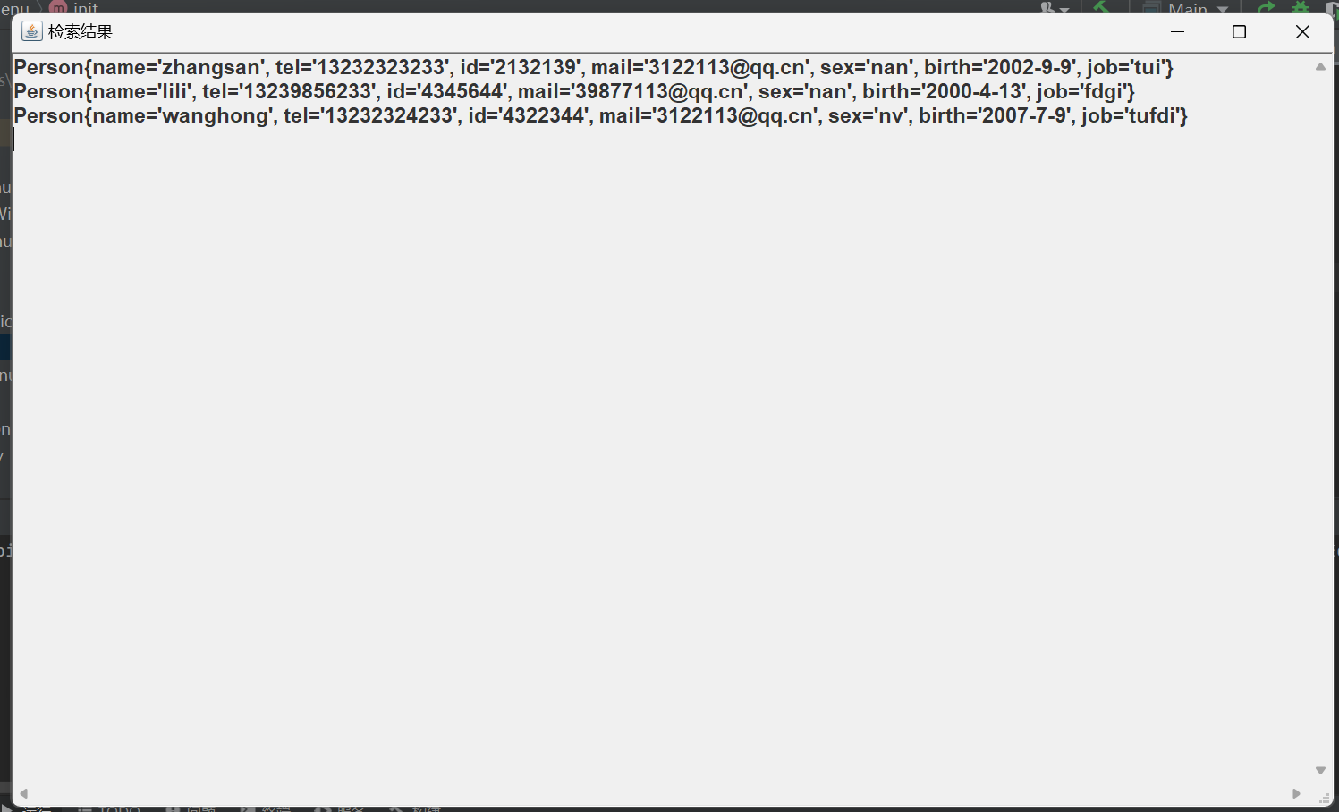

该功能可以实现信息检索功能，输入关键字词即可展现全部匹配的人的全部信息。

4、修改信息

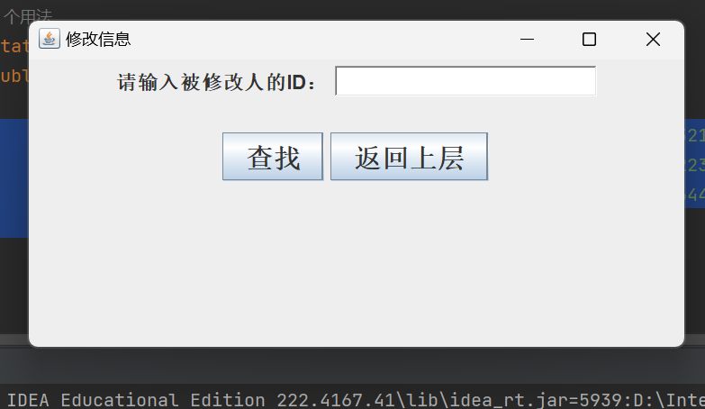

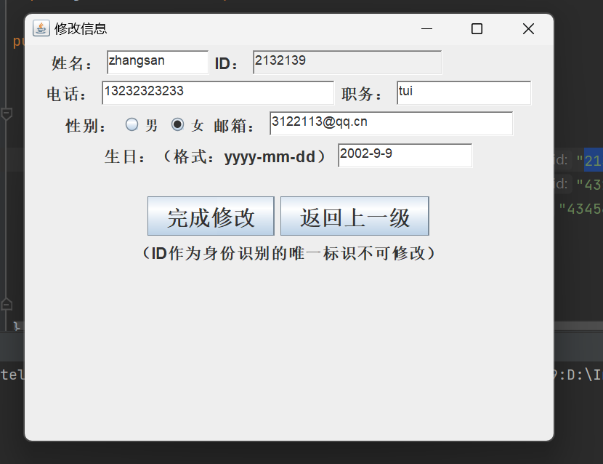

这是信息修改功能的两个主要截图，（图中信息纯属随意虚构）可以实现对人员信息的修改其中ID属性文本框设置了不可编辑属性。其他细节弹窗不再展示。

5、删除信息

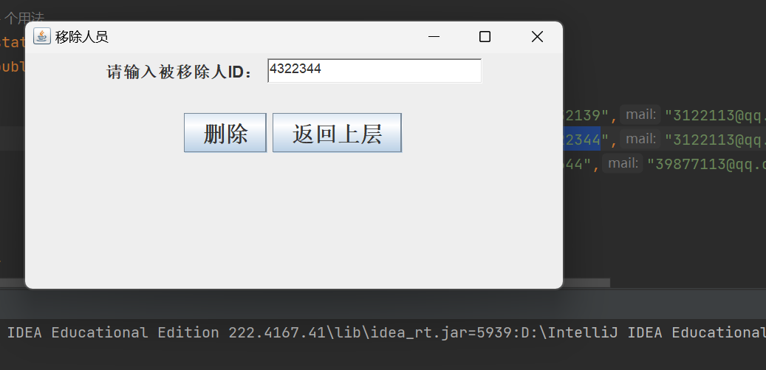

输入人员ID进行删除，细节弹窗不再展示

6、信息排序

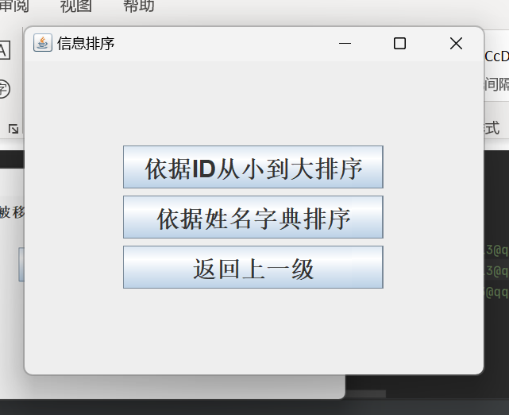

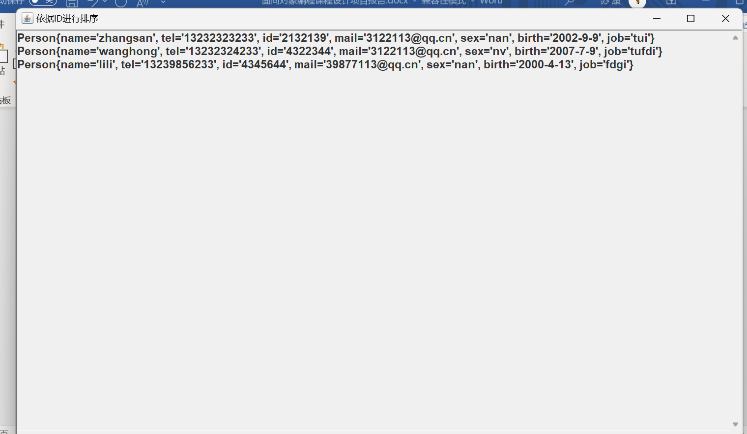

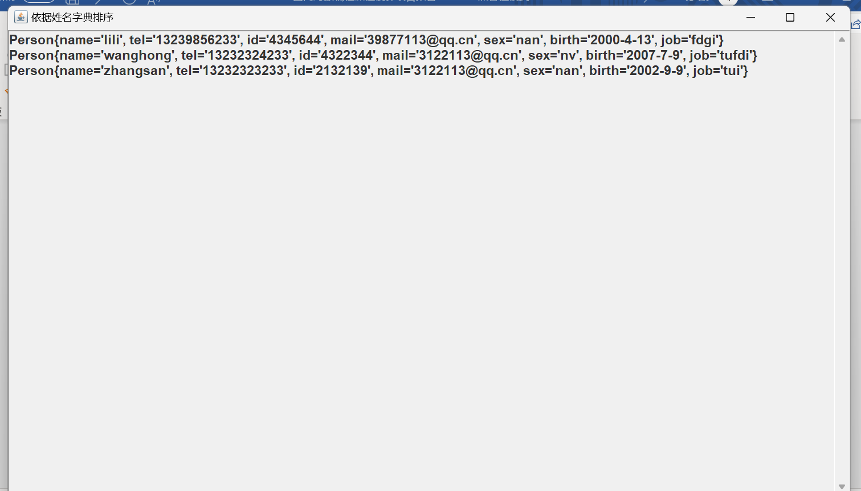

信息排序提供了两种排序方式，排序通过使用TreeSet容器进行排序，自定义了两种排序类，展示窗口如图。

7、关闭程序功能

该功能用于关闭程序，不再展示截图。

**四、项目总结**

遇到的问题和解决方法：项目实现的过程中遇到很多问题，有时候出现不常用知识点的遗忘情况，解决方法是温故，也遇到了很多程序运行异常的问题，像空指针异常问题，类转换异常问题，解决方法是再仔细阅读前面写过的程序，寻找哪里遗漏了细节再对程序进行判断纠正。

不足：程序中有些地方写的不太完善，有些类封装的不够简洁彻底，信息窗口未进行美化与修饰略显单调，程序中大多出文字注释较少或者没有，需要以后写程序时多注意，养成写程序经常写注释的习惯，多注意程序中的一些细节。